EDUKACJA EKOLOGICZNA W SZKOLACH I PRZEDSZKOLACH 2017/2018
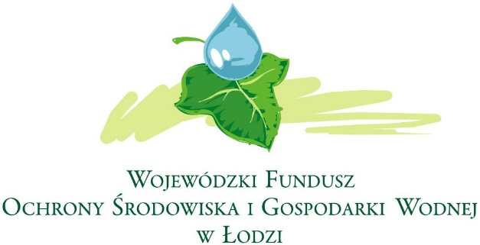

Tegorocznym tematem konkursu organizowanego przezWFOŚiGW w ramach działania "Edukacja Ekologiczna w szkołach i przedszkolach na rok szkolny 2017/2018" jest smog. Nasz szkoła przystąpiła do konkursu z projektem „Zmieniamy powietrze na lepsze” i otrzymała dofinansowanie (13 988 zł.) na jego realizację. Dotacja przeznaczona jest na zakup pomocy naukowych, wycieczki edukacyjne, warsztaty i lekcje w terenie. Edukacja ekologiczna w ramach projektu będzie realizowana na różnych przedmiotach a także na zajęciach pozalekcyjnych (koła zainteresowań, zajęcia świetlicowe, zajęcia dla zaproszonych gości). Wszelkie działania skierowane są do bardzo szerokiego grona odbiorców (uczniowie i ich opiekunowie, nauczyciele i pracownicy szkoły, zapraszani goście w tym przedszkolaki ze współpracujących ze szkołą placówek)i mają charakter długofalowy.
W tym roku uczniowie klas IV-VII uczestniczą w cyklu warsztatów i zajęć terenowych prowadzonych przez pracowników Ośrodka Działań Ekologicznych „Źródła” nt. zanieczyszczeń powietrza i smogu. Odbył się również konkurs drużynowy dla uczniów klas IV-VII pod hasłem: „Ekologia w liczbach”. Kolejne działania w przyszłym roku szkolnym to m.in.:
- wycieczki (Bełchatów, Sulejów, Załęcze Wielkie, Borysew)
- warsztaty ekologiczne
- konkursy ekologiczne
- konkursy plastyczne
- konkurs recytatorski

